Pemanfaatan Limbah Buah Durian Hasil Fermentasi dengan Pleurotus ostreatus dalam Ransum terhadap Performans Broiler

Utilizing of fermented Durian Waste by Pleurotus ostreatus in Rations on broiler Performance

Victor Yaman Laoli¹, Nuraini², Mirzah²
¹Program Pascasarjana, Fakultas Peternakan, Universitas Andalas, Padang
²Program Studi Peternakan, Fakultas Peternakan, Universitas Andalas, Padang
email: victorpwd@yahoo.co.id
(Diterima: ...........................; Disetujui: .................................)

ABSTRAK

Penelitian ini dilakukan untuk mengetahui pengaruh penggunaan campuran limbah buah durian dan ampas tahu fermentasi (LBDATF) dengan Pleurotus ostreatus dalam ransum terhadap performa broiler (konsumsi ransum, pertambahan bobot badan dan konversi ransum). Materi yang digunakan dalam penelitian ini adalah 100 ekor DOC broiler strain Arbor Acres (AA) CP-707. Penelitian ini didesain menggunakan Rancangan Acak Lengkap terdiri 5 perlakuan dan 4 ulangan setiap ulangan terdiri dari 5 ekor ayam. Perlakuan terdiri dari jumlah penggunaan LBDATF dalam ransum broiler yakni 0%, 6%, 12%, 18% dan 24%. Peubah yang diamati antara lain konsumsi ransum, pertambahan bobot badan dan konvesi ransum broiler. Hasil penelitian terhadap penggunaan LBDATF dalam ransum broiler memberikan pengaruh berbeda tidak nyata (P>0,05) terhadap konsumsi ransum, pertambahan bobot badan dan konvesi ransum broiler. Dari hasil penelitian ini dapat disimpulkan bahwa penggunaan LBDATF dapat digunakan sampai level 24% dalam ransum broiler. Pada kondisi ini diperoleh konsumsi ransum sebesar 57,34 g/ekor/hari, pertambahan bobot badan 36,55 g/ekor/hari dan konversi ransum 1,57.

Kata kunci: limbah buah durian, performans broiler, Pleurotus ostreatus, ransum

ABSTRACT

This study was conducted to determine the effect of fermented mixed of durian waste and tofu waste (LBDATF) with Pleurotus ostreatus in rations on broiler performance. The material used in this study was 100 DOC broiler strain Arbor Acres (AA) CP-707. This study was designed using a Completely Randomized Design consisting of 5 treatments and 4 replications which each flock consisting of 5 chickens. The treatment consisted of the number of uses of LBDATF in rations, namely, 0%, 6%, 12%, 18%, and 24%. The variables observed included ration consumption, body weight gain, and rationing conversions. The results of this study are used of LBDATF in broiler ration had no significant effect (P> 0.05) on feed consumption, body weight gain and rationing conversions. In conclusion, the use of LBDATF can be used up to the level of 24% in broiler rations. In addition, average ration consumption, body weight gain, and ration conversion 57.34 g/chicken/day, 36.55 g/chicken/day, and 1.57 respectively.

Keywords: broiler performance, durian waste, Pleurotus ostreatus, rations

PENDAHULUAN

Bahan-bahan pakan yang berserat kasar tinggi mudah diperoleh dan biasanya harganya murah. Hal ini dapat membantu menekan biaya ransum. Serat kasar dalam ransum berfungsi positif yaitu memacu pertumbuhan organ pencernaan (Siri et al., 1992, Sutardi, 1997; Mangisah dan Nasoetion, 2006; Wahyuni et al., 2008), mencegah penggumpalan ransum dalam lambung dan usus serta membantu gerak peristaltik usus. Namun di sisi lain level serat kasar yang tinggi dalam ransum sering menyebabkan kecernaan menurun (Khuzaemah, 2005) dan pemanfaatan nutrien ransum menjadi menurun serta penurunan bobot badan (Hsu et al., 2000).
Guna mengatasi penurunan kecernaan dan penurunan bobot badan akibat penggunaan serat kasar yang tinggi dalam ransum maka dilakukan penelitian pengolahan biologis secara fermentasi. Pengolahan secara fermentasi memiliki keuntungan antara lain memperpanjang waktu penyimpanan, menghilangkan bau yang tidak sedap, nilai gizi lebih baik daripada bahan asalnya, pangan hasil fermentasi lebih mudah dikonsumsi dan meningkatkan daya cerna, serta menambah flavour (Trisnadjaja dan Subroto, 1996). Proses fermentasi adalah suatu proses terjadinya perubahan kimia pada suatu substrat organik melalui aktivitas enzim yang dihasilkan oleh mikroorganisme (Hidayanto, 2017). Salah satu cara untuk menurunkan kandungan serat kasar, terutama selulosa dan lignin adalah dengan memanfaatkan aktivitas mikroba melalui proses biodegradasi, dimana mikroba mampu mendegradasi komponen serat secara lebih ekonomis dan hasilnya dapat lebih bermanfaat.
Salah satu bahan sumber mikroorganisme yang dapat meningkatkan protein dan menurunkan serat kasar yang pernah dilakukan oleh peneliti terdahulu adalah jamur Pleurotus ostreatus (jamur tiram) yang bersifat lignoselulolitik karena mampu mendegradasi selulosa dan lignin yang merupakan komponen dari serat kasar. Pleurotus ostreatus digolongkan white rot fungi dari kelompok Basidiomycetes yang dapat mendegradasi lignin lebih ektensif karena menghasilkan enzim ligninolitik ekstraseluler yang terdiri dari lignin peroxidase (LiP) mangan peroxidase (MnP) dan laccase (Hatakka, 2001) selain itu Jamur Pleurotus ostreatus juga menghasilkan enzim amylase dan enzim selulase (Sudiana dan Rahmansyah, 2002) serta enzim protease (Shaba, 2012). Menurut Alarcon et al. (2013) kelebihan dari fermentasi menggunakan jamur Pleurotus ostreatus adalah dapat menghasilkan senyawa lovastatin yang dapat menghambat terbentuknya mevalonat, yang akhirnya menghambat terbentuk kolesterol.
Penelitian ini bertujuan untuk mengetahui pengaruh campuran limbah buah durian dan ampas tahu yang difermentasi dengan Pleurotus ostreatus terhadap performa broiler. Penelitian ini diharapkan dapat memberikan informasi tentang penggunaan limbah buah durian dan ampas tahu yang difermentasi dengan Pleurotus ostreatus pada broiler dan level penggunaan yang tepat dalam ransum broiler.

METODE

Materi Penelitian
Ternak percobaan yang digunakan pada penelitian ini adalah 100 ekor broiler Day Old Chicken (DOC) strain Arbor Acres (AA) CP-707 dari PT. Charoen Phokphan Jaya Farm Medan.
Penelitian ini menggunakan 5 macam ransum perlakuan yang disusun sendiri berdasarkan iso energi 2900 kkal/kg dan iso protein 21% (Leeson dan Summers, 2001). Bahan ransum yang digunakan terdiri dari: jagung giling, ransum bravo 511, dedak halus, bungkil kedelai, tepung tulang, minyak kelapa, top mix serta campuran limbah buah durian dan ampas tahu yang telah difermentasi dengan Pleurotus ostreatus.
Pelaksanaan Penelitian
Pelaksanaan penelitian ini dimulai dengan mempersiapkan ransum penelitian dan kandang, penempatan ayam dalam kandang, pemberian ransum perlakuan, air minum dan sanitasi kandang, dan uji biologis ransum perlakuan.
Masing-masing bahan pakan ditimbang menurut komposisi ransum perlakuan (Tabel 1) kemudian diaduk sampai merata.
Kandang dibersihkan, dikapuri dan disemprot dengan rodalon, demikian juga halnya dengan tempat pakan dan minum dibersihkan dan disterilisasi dengan menggunakan air panas. Setiap unit kandang diberi lampu pijar 60 watt, tempat pakan dan tempat minum.
Penempatan ayam dalam kandang dilakuan dengan cara menimbang sepuluh anak ayam terlebih dahulu dan dicari bobot rata-rata untuk dijadikan bobot patokan, lalu diambil 2 level diatas bobot rata-rata dan 2 level dibawah bobot rata-rata. Sediakan 5 kotak untuk menempatkan anak ayam sesuai dengan bobot badannya. Anak ayam ditimbang dan dimasukkan ke dalam unit-unit kandang yang telah diberi nomor 1-20 secara bolak-balik. Anak ayam diambil dan diletakkan pada kandang dari berat badan terendah sampai berat badan tertinggi. Setiap unit kandang berisi 5 ekor anak ayam, sedangkan untuk kode perlakuan diletakkan secara acak pada setiap unit kandang. Setiap ayam dalam satu unit kandang diberi kode cat pada kepala, sayap kanan, sayap kiri, ekor dan polos. Penempatan perlakuan menggunakan sistem lotre dengan membuat huruf A – E. Perlakuan dimulai dari minggu ke-1 sampai minggu ke-4. Bagan penempatan ayam dalam kandang dan ransum penelitian dapat dilihat pada Gambar 1.
C2 ₒₒₒₒₒ | B4 ₒₒₒₒₒ | E4 ₒₒₒₒₒ
B2 ₒₒₒₒₒ | A2 ₒₒₒₒₒ | C1 ₒₒₒₒₒ
D4 ₒₒₒₒₒ | B1 ₒₒₒₒₒ | E1 ₒₒₒₒₒ
E3 ₒₒₒₒₒ | D1 ₒₒₒₒₒ | C3 ₒₒₒₒₒ
A1 ₒₒₒₒₒ | C4 ₒₒₒₒₒ | D2 ₒₒₒₒₒ
D3 ₒₒₒₒₒ | A4 ₒₒₒₒₒ | B3 ₒₒₒₒₒ
A3 ₒₒₒₒₒ |  | E2 ₒₒₒₒₒ
Gambar 1. Bagan penempatan ayam dalam kandang.
Keterangan : A – E : Perlakuan
1 – 4 : Ulangan
_{ₒ} : Ayam
Ransum dan air minum diberikan 2 kali sehari yaitu pagi dan sore secara terus menerus (ad libitum), dalam air minum ayam diberi vitastress sebagai antibiotik untuk mencegah stress. Setiap pagi alas kandang berupa koran diganti sampai umur 1 minggu, litter kandang tetap diperhatikan kelembapannya, dan tempat makan dan minum dibersihkan per hari. Penimbangan dilakukan setiap minggu. Sisa ransum dikumpulkan per hari dan ditimbang sekali seminggu.
Peubah yang Diamati
Konsumsi ransum (g/ekor/hari)
Konsumsi ransum (g/ekor/hari) merupakan selisih dari jumlah ransum yang diberikan dengan jumlah sisa ransum di akhir minggu dibagi 7 hari, atau bisa juga di sebut angka yang menunjukan rata-rata jumlah pakan yang konsumsi seekor ayam sesuai dengan periode pemeliharaan (g/ekor/hari) (Scott et al, 1982).
Nilai konsumsi ransum didapatkan dengan menggunakan perhitungan : Konsumsi ransum (g/ekor/hari) = ransum yang diberikan - Ransum sisa
Pertambahan bobot badan (g/ekor/hari)
Pertambahan bobot badan g/ekor/hari adalah selisih antar bobot badan akhir minggu sebelumnya dengan bobot badan awal minggu sebelumnya dibagi 7 hari (g/ekor/hari) (Rasyaf, 2003).
Konversi ransum
Konversi ransum merupakan perbandingan antara konsumsi ransum dengan pertambahan bobot badan (Jull, 1982).
Nilai konversi ransum didapatkan dengan menggunakan perhitungan : Konversi ransum = Konsumsi pakan (g/ekor/hari) / PBB (g/ekor/hari)
Rancangan Percobaan
Percobaan ini menggunakan Rancangan Acak Lengkap dengan 5 perlakuan ransum dan 4 ulangan. Perlakuan A (0% LBDATF dalam ransum), Perlakuan B (6% LBDATF dalam ransum), Perlakuan C (12% LBDATF dalam ransum), Perlakuan D (18% LBDATF dalam ransum) dan Perlakuan E (24% LBDATF dalam ransum). Model matematis yang digunakan adalah menurut Steel dan Torrie (1991). Data yang diperoleh dianalisa dengan ANOVA, jika terdapat pengaruh terhadap peubah yang diukur, maka akan dilanjutkan dengan uji DMRT.

HASIL DAN PEMBAHASAN
Pengaruh pemberian ransum yang mengandung LBDATF dengan Pleurotus ostreatus terhadap konsumsi ransum (g/ekor/hari)
Rataan konsumsi ransum broiler yang mengandung LBDATF dengan Pleurotus ostreatus dapat dilihat pada Gambar 2.
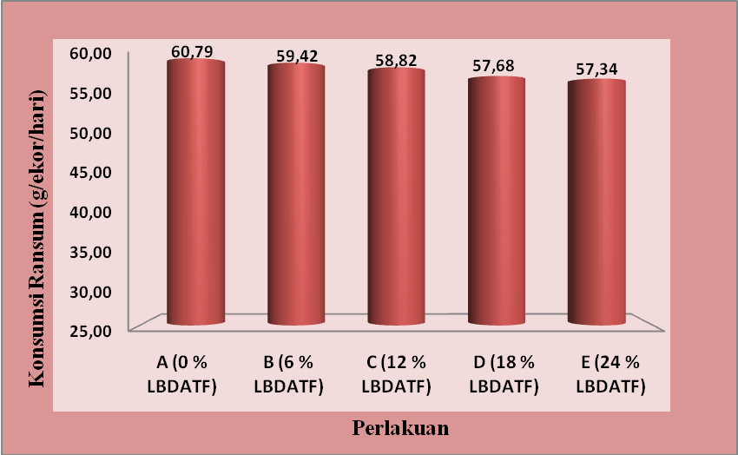
Keterangan : ns : berbeda tidak nyata (P>0,05)
SE : Standard error (1,128)
Gambar 2. Rataan konsumsi ransum broiler (g/ekor/hari)
Hasil analisis keragaman (lampiran 6) menunjukkan bahwa penggunaan campuran limbah buah durian dan ampas tahu yang difermentasi dengan Pleurotus ostreatus (LBDATF) memberikan pengaruh berbeda tidak nyata (P>0,05) terhadap konsumsi ransum broiler.
Berbeda tidak nyatanya konsumsi ransum broiler dengan penggunaan LBDATF sampai level 24% dalam ransum disebabkan oleh palatabilitas (tingkat kesukaan) yang sama pada perlakuan A (0% LBDATF) walaupun terjadi pengurangan penggunaan jagung dan bungkil kedelai sampai dengan perlakuan E (24% LBDATF). Dari hasil penelitian, terlihat bahwa penggunaan sampai 24% LBDATF dengan Pleurotus ostreatus dalam ransum dapat menurunkan penggunaan jagung sebesar 53,57% dan menurunkan penggunaan bungkil kedelai sebesar 66,67%. Ini jumlah yang cukup signifikan untuk menurunkan harga ransum yang berikan.
Menurut Pond et.al. (1995) konsumsi ransum juga dipengaruhi oleh palatabilitas ransum, dimana palatabilitas didefinisikan sebagai daya tarik suatu pakan atau bahan pakan untuk menimbulkan selera makan dan dimakan oleh ternak, sebab palatabilitas ditentukan oleh rasa, bau dan warna. Limbah durian merupakan limbah agroindustri yang mengandung serat kasar yang tinggi, namun setelah difermentasi dengan Pleurotus ostreatus terjadi penurunan serat kasar, peningkatan protein dan meningkatkan palatabilitas, sehingga penggunaan produk LBDATF dapat meningkat sebagai ransum bagi ternak. Hal ini sesuai dengan pendapat Murugesan et. al. (2005) bahwa produk fermentasi mempunyai flavour yang lebih disukai dan memiliki beberapa vitamin (B1,B2 dan B12) sehingga lebih disukai bila dibandingkan dengan bahan asalnya. Selain itu pada fermentasi terjadi proses–proses pemecahan oleh enzim–enzim tertentu terhadap nutrien yang sulit dicerna, sehingga daya cerna bahan yang telah difermentasi meningkat dibandingkan bahan asalnya.
Produk fermentasi itu sendiri memberikan pengaruh fisik terhadap limbah durian yang awalnya berwarna gelap sebelum fermentasi menjadi terang setelah fermentasi, ditambah oleh warna terang dan cerah yang berasal dari banyaknya penggunaan jagung dalam ransum. Konsumsi ransum yang sama menyebabkan warna ransum pada perlakuan A (0% LBDATF) sampai ransum pada perlakuan E (24% LBDATF) juga sama, sehingga disukai ternak. Rasyaf (1991) menyatakan bahwa ternak lebih menyukai ransum yang berwarna cerah dan terang.
Ichwan (2003) menyatakan bahwa faktor-faktor yang mempengaruhi konsumsi pakan pada unggas adalah kandungan serat kasar dalam pakan, tingkat kualitas pakan, palatabilitas dan cita rasa pakan. Ayam tidak dapat memanfaatkan serat kasar sebagai sumber energi. Serat kasar ini dibutuhkan dalam jumlah kecil oleh unggas yang berperan sebagai bulky, yaitu untuk memperlancar pengeluran feces (Rizal,2006). Jika dilihat pada Tabel kandungan zat-zat makanan dalam ransum penelitian (Tabel 6), maka kandungan serat kasar pada ransum A sampai ransum E sebesar 4,8%-6,59% (masih berada dalam nilai normal), sehingga tidak memberikan pengaruh terhadap konsumsi ransum broiler.
Konsumsi ransum broiler yang diperoleh selama penelitian pada perlakuan E adalah 57,34 g/ekor/hari. Angka ini lebih tinggi dari konsumsi ransum broiler menurut Prananda (2015) yaitu 56,82 g/ekor/hari dengan pengunaan campuran limbah buah durian dan ampas tahu fermentasi dengan Phanerochaete crhysosporium dan Neurospora crassa.

Pengaruh pemberian ransum yang mengandung LBDATF dengan Pleurotus ostreatus terhadap Pertambahan Bobot Badan (g/ekor/hari)
Rataan pertambahan bobot badan broiler yang diperoleh selama penelitian dapat dilihat pada gambar 3.
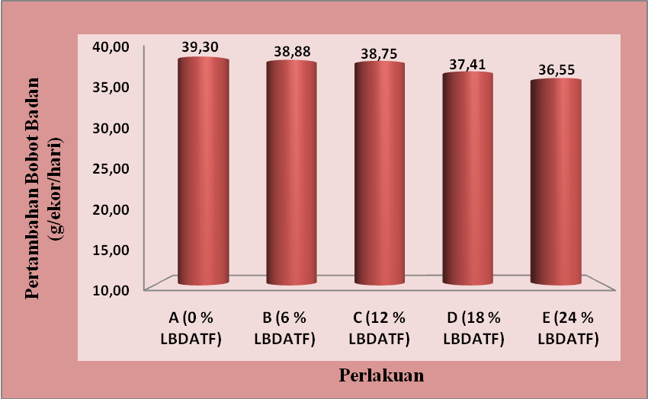
Keterangan : ns : berbeda tidak nyata (P>0,05)
SE : Standard error (0,74)
Gambar 3. Rataan pertambahan bobot badan (g/ekor/hari)
Pertambahan bobot badan broiler pada masing-masing perlakuan selama penelitian dari perlakuan A (0% LBDATF) sampai E (24% LBDATF) berkisar antara 36,55-39,30 g/ekor/hari. Hasil analisis keragaman (lampiran 8) menunjukkan bahwa penggunaan campuran limbah buah durian dan ampas tahu yang difermentasi dengan Pleurotus ostreatus (LBDATF) memberikan pengaruh berbeda tidak nyata (P>0,05) terhadap pertambahan bobot badan broiler.
Berbeda tidak nyatanya pengaruh perlakuan terhadap pertambahan bobot badan dengan pemberian produk LBDATF dengan Pleurotus ostreatus sampai level 24% dalam ransum disebabkan jumlah ransum yang dikonsumsi broiler pada masing-masing perlakuan juga sama. Konsumsi ransum yang sama mengakibatkan jumlah zat-zat makanan yang termanfaatkan untuk pembentukan jaringan tubuh sama, sehingga pertambahan bobot badan yang dihasilkan juga seragam. Menurut Wahju (1997) bahwa konsumsi ransum yang sama akan menghasilkan bobot hidup yang sama.
Jika diperhatikan secara angka-angka pada Gambar 10, rataan pertambahan bobot badan cenderung menurun dari perlakuan A sampai perlakuan E. Penurunan bobot badan broiler ini disebabkan karena kandungan serat kasar pada ransum penelitian berbanding terbalik (semakin naik) dari perlakuan A sampai perlakuan E sebesar 4,8%-6,59% (tabel 6), namun masih berada dalam nilai normal sehingga tidak memberikan pengaruh yang nyata terhadap konsumsi ransum dan pertambahan bobot badan broiler. Wahyu (1997) menyatakan bahwa serat kasar yang tidak tercerna dapat membawa nutrien lain keluar dari tubuh bersama kotoran. Serat yang terlalu banyak dalam tubuh ayam akan berdampak buruk karena serat akan menyerap air, menyerap asam-asam empedu dan asam-asam amino menuju keluar tubuh dalam bentuk feces, akibatnya ayam kurang memperoleh asupan gizi yang cukup untuk proses pembentukan sel-sel dan jaringan tubuh pembentuk daging, sehingga terjadi penurunan terhadap pertambahan bobot badan. Rizal (2006) menambahkan bahwa jika kandungan serat kasar tinggi dalam pakan, maka saluran pencernaan ayam akan cepat merasa kenyang, karena serat bersifat voluminous.
Laelasari dan Purwadaria (2004) menyatakan bahwa bahan yang mengalami fermentasi kualitasnya akan lebih baik. Secara umum semua produk akhir fermentasi biasanya mengandung senyawa yang lebih sederhana dan mudah dicerna dari pada bahan asalnya, sehingga konsumsi ransum yang sama dikarenakan terjadinya fermentasi LBDAT dengan Pleorotus ostreatus dapat menyebabkan pemecahan kandungan zat makanan yang kompleks yaitu protein, lemak dan karbohidrat menjadi lebih sederhana sehingga meningkatkan nilai gizinya.
Rasyaf (2004) menyatakan bahwa fungsi produksi ayam broiler merupakan hubungan antara kandungan protein ransum dengan pertambahan bobot badan ayam broiler tersebut. Pada tingkat protein yang rendah dalam ransum, ayam broiler akan memberikan respon pertambahan bobot badan yang rendah juga. Sedangkan pada tingkat protein yang baik dalam ransum, ayam broiler akan memberikan respon pertambahan bobot badan yang baik juga. Sehingga pertambahan bobot badan dipengaruhi oleh jumlah ransum yang dikonsumsi dan kualitas protein ransum. Samanya pertambahan bobot badan dari perlakuan A (0% LBDATF) sampai perlakuan E (24% LBDATF) menunjukkan bahwa kualitas protein ransum sama dari perlakuan A, B, C, D dan E.
Pertambahan bobot badan broiler yang diperoleh selama penelitian pada perlakuan E adalah 36,55 g/ekor/hari. Angka ini lebih ini lebih tinggi dari pertambahan bobot badan broiler menurut Prananda (2015) yaitu 30,39 g/ekor/hari dengan pengunaan campuran limbah buah durian dann ampas tahu fermentasi dengan Phanerochaete crhysosporium dan Neurospora crassa.

Pengaruh perlakuan terhadap Konversi ransum
Rataan konversi ransum broiler yang diperoleh selama penelitian dapat dilihat pada Gambar 4.
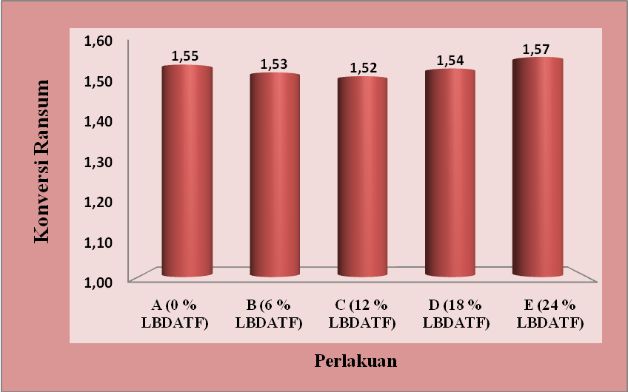
Keterangan : ns : berbeda tidak nyata (P>0,05)
SE : Standard error (0,03)
Gambar 4. Rataan konversi ransum
Hasil analisis keragaman (lampiran 9) menunjukkan bahwa penggunaan campuran limbah buah durian dan ampas tahu yang difermentasi dengan Pleurotus ostreatus (LBDATF) memberikan pengaruh berbeda tidak nyata (P>0,05) terhadap konversi ransum broiler.
Konversi ransum yang sama berkaitan dengan konsumsi ransum dan pertambahan bobot badan broiler yang masing-masing juga seragam dipengaruhi oleh perlakuan, karena konversi ransum diperoleh dari perbandingan ransum yang dikonsumsi dengan pertambahan bobot badan dalam waktu tertentu. Nilai konversi ransum ditentukan oleh banyaknya konsumsi ransum dan pertambahan bobot badan yang dihasilkan. Jadi dengan konsumsi ransum yang sama yang diikuti dengan pertambahan bobot badan yang seragam akan menghasilkan konversi ransum yang tidak berbeda.
Tinggi rendahnya nilai konversi ransum sangat dipengaruhi oleh konsumsi ransum dan pertambahan bobot badan harian (Rasyaf, 2011 dan Zahra et al.,2012). Amrullah (2003) menambahkan bahwa semakin baik kualitas ransum, semakin kecil pula nilai konversi ransumnya. Baik tidaknya kualitas ransum, ditentukan oleh keseimbangan nutrien dalam ransum itu yang diperlukan oleh ternak. Ransum yang bermutu baik dengan kandungan gizi yang seimbang dan mempunyai palatabilitas yang tinggi menghasilkan konversi ransum yang semakin baik, sebaliknya ransum yang bermutu rendah dengan palatabilitas yang rendah menghasilkan konversi yang rendah.
Semakin kecil konversi ransum berarti pemberian ransum semakin efisien, namun jika konversi ransum tersebut membesar makan terjadi pemborosan. Mahfudz (2004) menyatakan adanya peningkatan efisiensi penggunaan ransum yang mengandung bahan pakan hasil fermentasi pada ayam pedaging.
Konversi ransum broiler yang diperoleh selama penelitian pada perlakuan E adalah 1,57. Angka ini lebih ini lebih rendah (lebih baik) dari konversi ransum broiler menurut Prananda (2015) yaitu 1,87 dengan pengunaan campuran limbah buah durian dann ampas tahu fermentasi dengan Phanerochaete crhysosporium dan Neurospora crassa dimana perlakuan E sendiri telah mengurangi penggunaan jagung sebesar 53,57% dan bungkil kedelai sebesar 66,67% dalam ransum yang diberikan.

KESIMPULAN

Pemberian produk fermentasi limbah buah durian menggunakan Pleurotus ostreatus hingga level 24% dalam ransum dapat mempertahankan performa broiler. Pada kondisi ini diperoleh konsumsi ransum 57,34 gr/ekor/hari, pertambahan bobot badan 36,55 gr/ekor/hari dan konversi ransum 1,57 dan pemberian sampai level 24% dalam ransum broiler dapat menurunkan penggunaan jagung sebesar 53,57% dan bungkil kedelai sebesar 66,67%.

DAFTAR PUSTAKA

Amrullah, I.K. 2003. Nutrisi Ayam Broiler. Cetakan Pertama. Lembaga Satu Gunung Budi. Bogor.
Bidura, I.G.N.G., N.L.G. Sumardani, T. Istri Putri dan I.B.G. Partama. 2005. Pengaruh pemberian ransum terfermentasi terhadap pertambahan berat badan, karkas dan jumlah lemak abdomen pada itik bali. J. Pengembangan Peternakan Tropis Vol 33 (4) : 274 – 281.
Fuller, R. 1992. History and development of probiotic. Dalam : Fuller,R. (Ed). Probiotic The Science Basic. Chapman and Hall, London.
Hatakka, A. 2001.Biodegradation of lignin. In: Steinbuchel A. [ed] Biopolymers. Vol 1: Lignin, Humic Substances and Coal. Germany: Wiley VCH., pp. 129– 180.
Hidayanto, A. P. 2017. Modul mata kuliah teknologi fermentasi. Program Studi Bioteknologi. Universitas Esa Unggul. Jakarta.
Hsu, J.C., L.I.Chen and B. Yu.2000. Effect of levels of crude fiber on growth performances and intestinal carbohydrase of domestic gosling. Asian-Aust. J. Anim. Sci. 13 (10) : 1450– 1455.
Ichwan, 2003. Membuat Pakan Ras Pedaging. Agro Media Pustaka. Tangerang.
Jull, M. A. 1982. Poultry Husbandry. Tata Mc Graw-Hill, New Delhi.
Khuzaemah, S. 2005. Pengaruh Aras Serat Kasar Ransum terhadap Kecernaan Serat kasar, Protein kasar dan Energi Metabolis pada Itik Tegal Jantan. Fakultas Peternakan Universitas Diponegoro,Semarang. (Skripsi Sarjana Peternakan)
Leeson, S. and J. D. Summers. 2001. Nutrition of The Chicken. 4th Ed. Yniversity Books. Guelph, Ontario, Canada.
Laelasari dan Purwadaria, T. 2004. Pengkajian nilai gizi hasil fermentasi mutan Aspergillus niger pada substrat bungkil kelapa dan bungkil inti sawit. Biodiversitas, 5(2): 48-51.
Laksmiwati, N. 2006. Pengaruh pemberian starbio dan effective microorganism- 4 (EM-4) sebagai probiotik terhadap penampilan itik jantan umur 0-8 Minggu. Denpasar. (http://peternakan.litbang.deptan.go.id).Oct 27th2008.
Mangisah, I. dan M. H. Nasoetion. 2006. Peranan dan Pengaruh Serat Kasar terhadap Ukuran Sekum, Produksi dan Absorbsi Volatile Fatty Acid(VFA) pada Pemberdayaan Peternakan Berbasis Sumber Daya Lokal untuk Ketahanan Pangan Nasional Berkelanjutan 693 Itik Tegal. Laporan Penelitian Dosen Muda. Fakultas Peternakan Universitas Diponegoro, Semarang.
Murugesan, G. S., M. Sathishkumar and K. Swarninathan. 2005. Suplementation of waste tea fungal biomass as a dietary ingredient for broiler chiken Bioresurce Technology 96 : 1743-1748.
Prananda, V. 2015. Penggunaan campuran limbah buah durian dan ampas tahu fermentasi dengan Phanerochaete crhysosporium dan Neurospora crassa dalam ransum terhadap performa broiler. Fakultas Peternakan. Universitas Andalas, Padang.
Pond, W.G.D.C. Church and K.R. Pond. 1995. Basic animal nutrition and feeding 4thed. Jhon Wiley.And Soninc, Canada.
Rasyaf, M. 2003. Beternak Ayam Pedaging. Penebar Swadaya. Jakarta.
Rasyaf, M. 2004. Beternak Ayam Pedaging. Penebar Swadaya, Jakarta.
Rizal, Y. 2006. Ilmu Nutrisi Unggas. Andalas University Press. Kampus UNAND Limau Manis, Padang.
Scott, M. L., M. C. Nasheim and R. J. Young. 1982. Nutrition of The Chicken 3rd Ed. Publishing. M. C. Scott and Associates. Ithaca, New York.
Shaba., AM. dan Baba., J. 2012. Screnning of Pleurotus ostreatus and Gleophylum septarium strain for exstracelular protease enzim production. Bayero Journal of Pure and Applied Science. Vol. 5:1.
Siri, S., H. Tabioka dan I. Tasaki. 1992. Effect of dietary fibre on utilization of energy and protein in chickens. Poult. Sci. J. 29: 23-28.
Steel, R. G. dan J. H. Torrie. 1991. Prinsip dan Prosedur Statistika Suatu Pendekatan Biometrik. Ed 2 cet 2, Alih Bahasa oleh Bambang Sumantri. Gramedia Pustaka Utama. Jakarta.
Sudiana, I. M. dan M. Rahmansyah. 2002. Aktivitas amilase dan selulase jamur tiram putih yang ditumbuhkan pada medium ampas aren dan serbuk gergaji kayu. Jurnal Mikrobiologi Indonesia, 7:7-10.
Sutardi, T. 1997. Peluang dan Tantangan Pengembangan Ilmu-ilmu Nutrisi Ternak. Orasi Ilmiah Guru Besar Tetap Ilmu Nutrisi Ternak, Fakultas Peternakan IPB.
Trisnadjaya, D. dan M.A. Subroto. 1996. Analisis ekonomi untuk komersialisasi proses fermentasi. Warta Biotek. Th X No. 3:1-12.
Wahju, J. 1997. Ilmu Nutrisi Unggas. Cetakan ke-4. Gajah Mada University Press. Yogyakarta.
Wahyuni, H.I., I. Mangisah, dan N. Suthama. 2008. Pengaruh Pakan Berserat Tinggi dan Probiotik dalam Ransum terhadap Pertumbuhan Organ Pencernaan, Kecernaan Ransum dan Kinerja Itik. Laporan Penelitian Kegiatan A3 Jurusan Nutrisi dan Makanan Ternak. Fakultas Peternakan Universitas Diponegoro, Semarang.
Wahyu, J. 2004. Ilmu Nutrisi Unggas. UGM Press. Yogyakarta.
Zahra, A. A., D. Sunarti dan E. Suprijatna. 2012. Pengaruh pemberian pakan bebas pilih (Free choice feeding) terhadap performans produksi telur burung puyuh (Coturnix coturnix japonica). Animal Agricultural Journal. 1: 1 – 11.

Tabel 1. Susunan dan Kandungan Nutrisi Ransum Perlakuan
Bahan Pakan | Ransum Perlakuan
Bahan Pakan | A | B | C | D | E
Jagung giling (%) | 28,00 | 25,00 | 22,00 | 18,50 | 15,00
Ransum Br-511 (%) | 45,00 | 45,00 | 45,00 | 45,00 | 45,00
Dedak halus (%) | 4,00 | 3,00 | 2,00 | 1,00 | 0,00
Bungkil kedelai (%) | 21,00 | 19,00 | 17,00 | 15,50 | 14,00
LBDATF (%) | 0,00 | 6,00 | 12,00 | 18,00 | 24,00
Minyak kelapa (%) | 0,50 | 0,50 | 0,50 | 0,50 | 0,50
Tepung tulang (%) | 1,00 | 1,00 | 1,00 | 1,00 | 1,00
Top Mix (%) | 0,50 | 0,50 | 0,50 | 0,50 | 0,50
Total | 100 | 100 | 100 | 100 | 100
Kandungan Nutrisi
PK (%) | 21,58 | 21,38 | 21,19 | 21,17 | 21,15
Lemak (%) | 4,53 | 4,61 | 4,68 | 4,74 | 4,81
SK (%) | 4,80 | 5,24 | 5,68 | 6,14 | 6,59
Ca (%) | 0,94 | 0,93 | 0,91 | 0,90 | 0,89
P(%) | 0,54 | 0,52 | 0,51 | 0,50 | 0,49
ME (kkal/kg) | 2942,60 | 2939,84 | 2937,09 | 2937,09 | 2920,98

